Krasnale
- Oglądamy piosenkę: https://www.youtube.com/watch?v=tVlcKp3bWH8
- Pytamy „How are you?” Pomagamy dziecku odpowiedzieć, stosując wybrany zwrot z powyższej piosenki. (good, great, wonderful, tired, hungry, not so good)
- Oglądamy piosenkę: https://www.youtube.com/watch?v=DVZvC9e5oYw
- Oglądamy filmik: https://www.youtube.com/watch?v=aOSJZbHoiY8
- Pokazujemy obrazki i nazywamy je: house (dom), bathroom (łazienka), bedroom (sypialnia), kitchen (kuchnia), dining room (jadalnia), living room (salon). (obrazki na następnej stronie)
- Dorosły odczytuje nazwy pomieszczeń. Dziecko ogląda obrazki. Dziecko próbuje samodzielnie nazwać obrazek./ Opiekun ponownie odczytuje nazwy, a dziecko wybiera właściwą nazwę: https://wordwall.net/pl/resource/1145551/angielski/house
- Prosimy dziecko o narysowanie jego ulubionego pomieszczenia w domu.

HOUSE

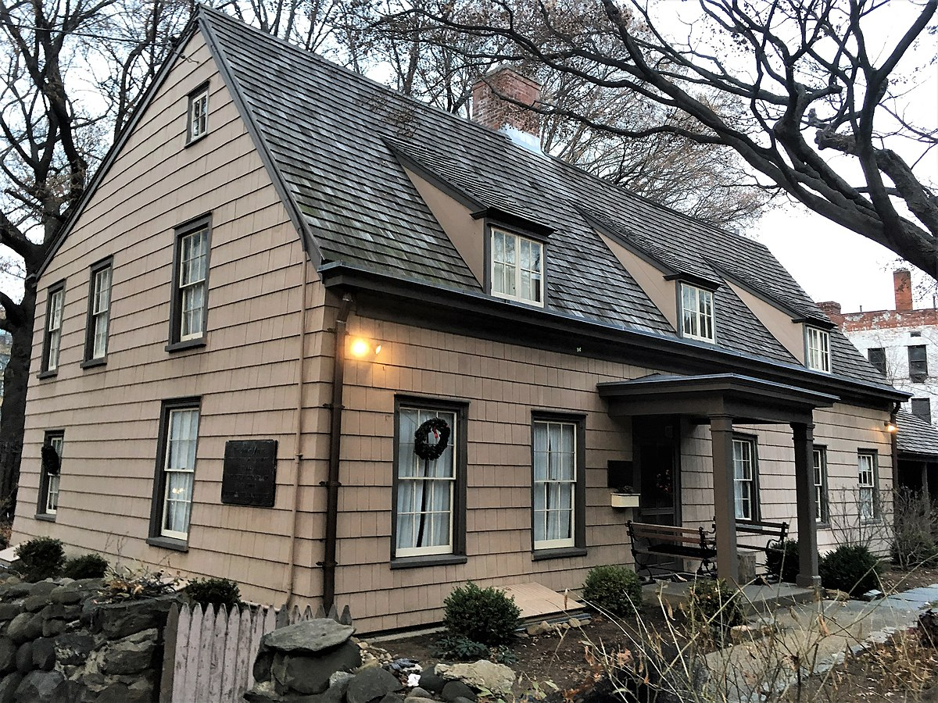

BEDROOM
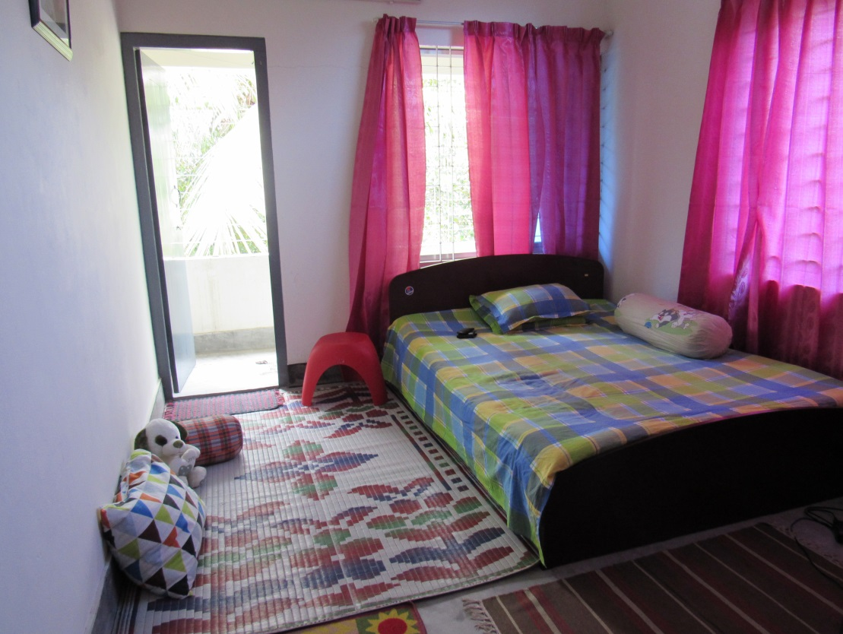

BATHROOM
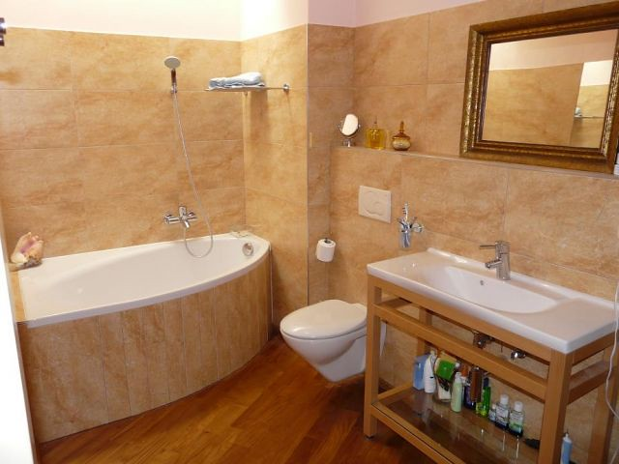

KITCHEN
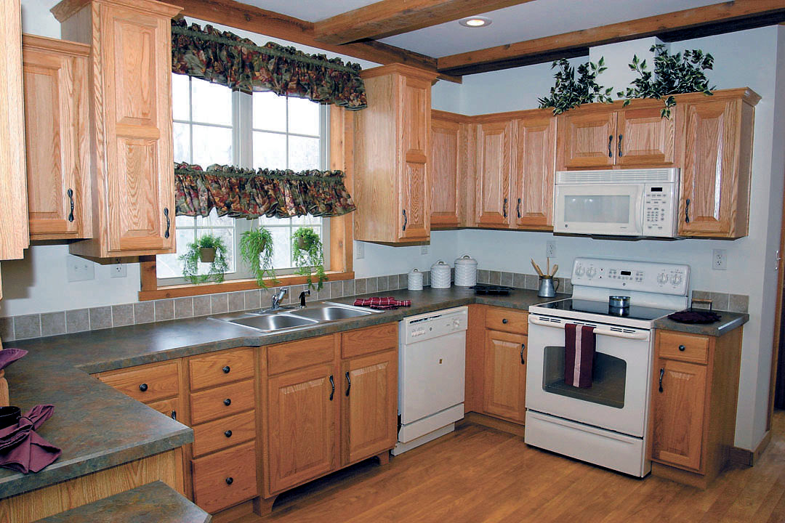

DINING ROOM
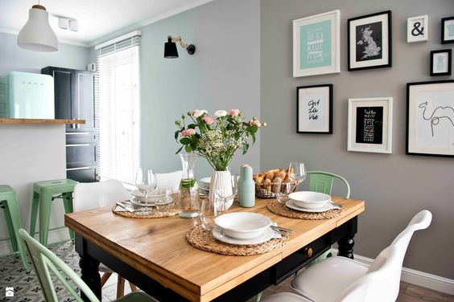

LIVING ROOM
